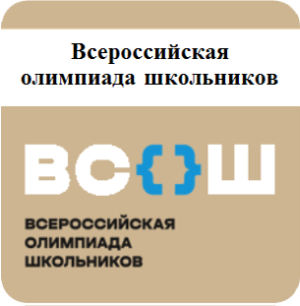
Всероссийская олимпиада школьников 2022-2023 учебный год
Всероссийская олимпиада школьников ежегодно проводится по 24 предметам. В соревновании четыре этапа: школьный, муниципальный, региональный и заключительный. В школьном этапе может участвовать любой желающий, начиная с пятого класса (а соревнования по русскому языку и математике начинаются уже в четвертом).
Чтобы попасть на каждый следующий уровень, нужно преодолеть порог баллов, который устанавливается организаторами олимпиады.
Муниципальный этап предусмотрен для учащихся 7-11 классов, а в региональном и заключительном могут участвовать школьники 9-11 классов.
Хорошие результаты на заключительном этапе Всероссийской олимпиады школьников дают льготы при поступлении: от дополнительных баллов за ЕГЭ или портфолио до зачисления без экзаменов в профильные вузы.

График проведения школьного этапа ВсОШ 2022 - 2023 учебного года
общеобразовательных организаций Щербиновского района

Дата проведения | Общеобразовательный предмет | Класс
12 сентября | Испанский язык | 5-11 класс
 | Итальянский язык | 5-11 класс
 | Китайский язык | 5-11 класс
13 сентября | Искусство (мировая художественная культура) | 5-11 класс
14 сентября | Право | 9-11 класс
19 сентября | История | 5-11 класс
21 сентября | Немецкий язык  Французский язык | 5-11 класс
22 сентября | Технология | 5-11 класс
24 сентября | Литература | 5-11 класс
26 сентября | Русский язык | 4-11 класс
28 сентября | Экология | 9-11 класс
30 сентября | Физическая культура | 5-11 класс
1 октября | Экономика | 5-11 класс
3 октября | Английский язык | 5-11 класс
5 октября | География | 5-11 класс
7 октября | Основы безопасности жизнедеятельности | 5-11 класс
8 октября | Обществознание | 6-11 класс
Платформа Фонда «Талант и успех»
27 сентября | Физика | 7-11 класс
4 октября | Химия | 5-11 класс
11 октября | Биология | 5-11 класс
13 октября | Астрономия | 5-11 класс
18 октября | Математика | 4-11 класс
25 октября | Информатика | 5-11 класс

ЖЕЛАЕМ ВСЕМ УДАЧИ, НОВЫХ ДОСТИЖЕНИЙ И ЗАСЛУЖЕННЫХ ПОБЕД!

